**Descripción del Sistema: 60-15-3 con PIVOTS y NIVELES**

A continuación, se detalla una idea simple de los patrones de encontrados para abrir entradas utilizando velas temporales de 60, 15 y 3 min en Futuros.

* Cada lunes, se va revisando y formulando la doble hipótesis de cómo va la tendencia en la semana, a partir de la información histórica semanal. Principalmente, ver si la vela anterior fue alcista o bajista.
* Cada día, se va revisando y formulando la doble hipótesis de cómo va la tendencia en el día, a partir de la información histórica diaria. Principalmente, ver si va formando mínimos mayores o máximos menores.

**Gráficos de 60 min**:

Básicamente lo que hacemos con este gráfico es poder visualizar en un contexto macro el mercado, a través de la identificación de la tendencia y estructura del mismo, de manera a saber hacia qué dirección serán las entradas más probables, y tener precaución en las contra tendencias.

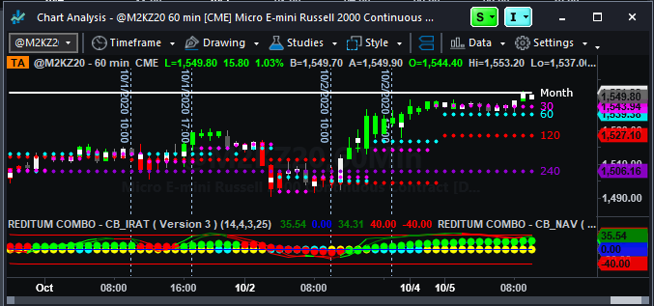

En este marco de tiempo básicamente lo que hago es encontrar estructuras alcistas, y pivots, la idea es encontrar máximos y mínimos mayores (HL2) ó fallos bajistas para entrar con dirección alcista, o encontrar máximos y mínimos menores (LH2) o fallos alcistas para entrar con dirección bajista, en marcos menores.

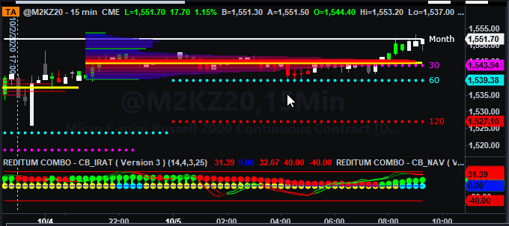

Altamente probable es, cuando está entre niveles, si una vela rompe un nivel (o clúster) con mucha fuerza se puede entrar después de cerrar esa vela. Creo que si está muy separado de un nivel, otra entrada posible es si rompe con fuerza un box superior/inferior.

Tengo que atender cuando el precio está en el marco de 15min. Cuando identifico allí pivots HL2 o cuando el SCAN_PB hace aparecer ya un color verde para alcistas (rojo para bajistas), atender para abrir cuando esté rompimiento del box superior en 3 min y en verde (rojo) también.

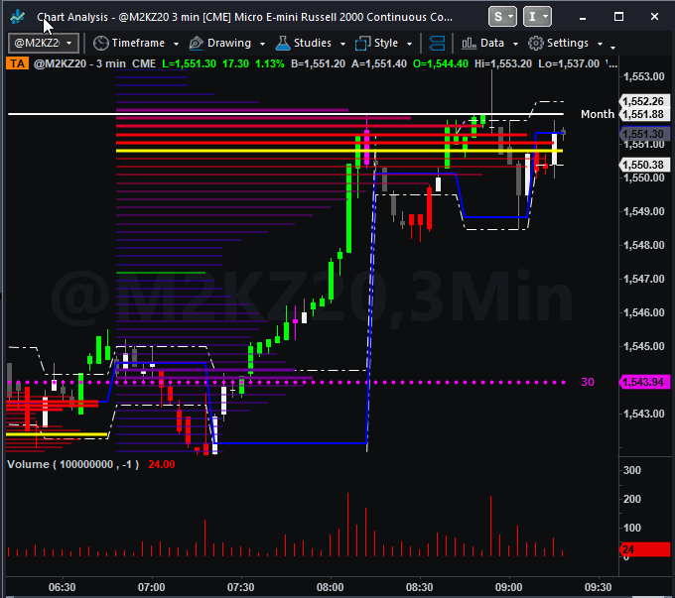

Cualquier movimiento que hagamos, siempre tener en cuenta que hay diferentes maneras en que el precio puede moverse (o tender hacia ellos) pudiendo estar en un nivel, en un clúster (dos o más niveles), en una línea amarilla (LA, zona de alto volumen a precio), o la combinación de estos (cluster+LA, nivel+LA).

Si una vela rompe soporte o resistencia que está compuesto de un cluster (dos o más niveles), LA+nivel o de un box superior/inferior+nivel tiene mayor probabilidad de continuar la tendencia.